Дата: 01.02.22

Клас: 3 – Б

Предмет: літературне читання

Вчитель: Лисенко О. Б.

Тема: **Сила духу головного героя. Сашко Дерманський «Білячок».**

**Мета**: продовжувати знайомити учнів з творами українських письменників; удосконалювати навички правильного виразного читання; розвивати зв’язне мовлення, уяву, фантазію учнів, збагачувати словниковий запас, розширювати світогляд учнів, виховувати любов до природи, рідного слова.

**Хід уроку**

**Користуйтеся презентацією під час опрацювання даної теми уроку.**

**1. Організаційний момент.**

***Приготуйте, будь ласка, все, що потрібно для уроку: підручник, зошит, ручку, олівці.***

***Старанно працюйте. Не забувайте робити хвилинки відпочинку та релаксації під час уроку.***

**2. Актуалізація опорних знань**

***1) Читацька розминка. Фонетична зарядка. Наслідування звуків.***

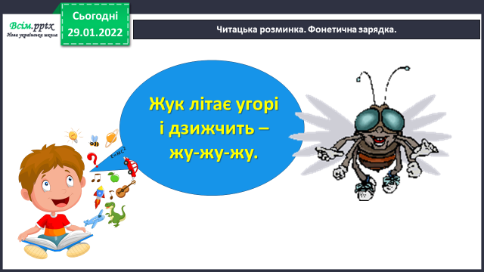

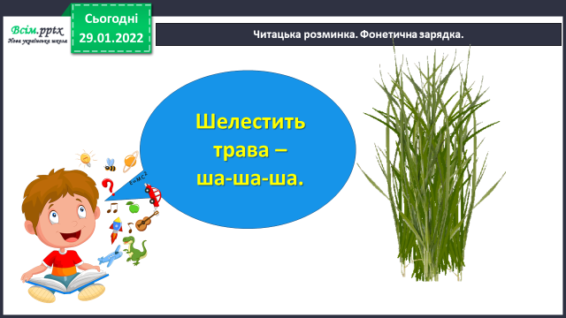

***2) Бесіда за І частиною казки «Білячок».***

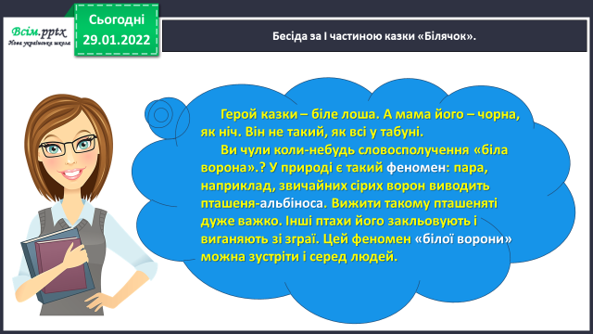

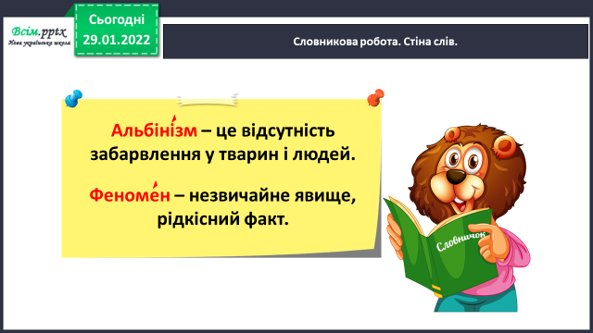

**3. Повідомлення теми уроку.**



**4. Вивчення нового матеріалу.**

**1) Робота над ІІ частиною твору Олександра Дерманського «Білячок» ст.99 - 101.**

**2) Прочитайте слова, правильно ставте наголос.**

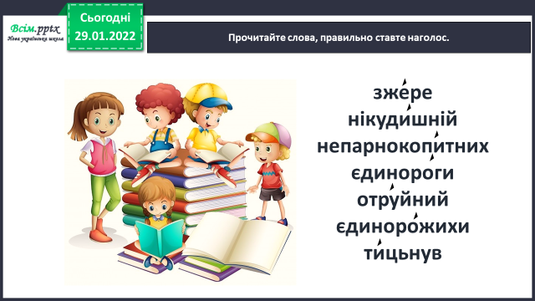

**3) Словникова робота. Стіна слів.**

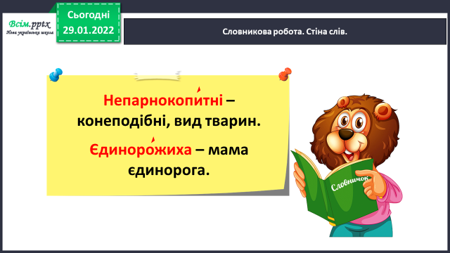

**5. Закріплення вивченого.**

**1)Бесіда за змістом тексту з елементами вибіркового читання.**

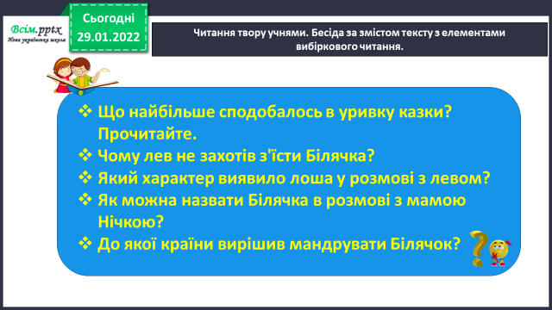

**2)Вправа «Займи позицію».**

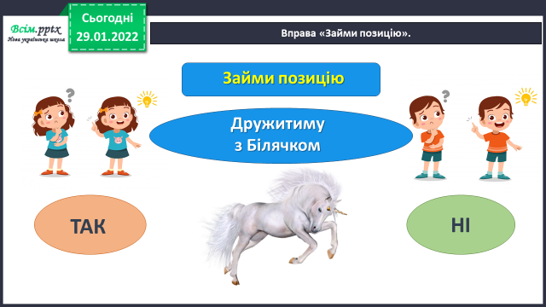

**3) Вправа «Збери прислів'я».**

***Як ти можеш його пояснити щодо героя казки.***

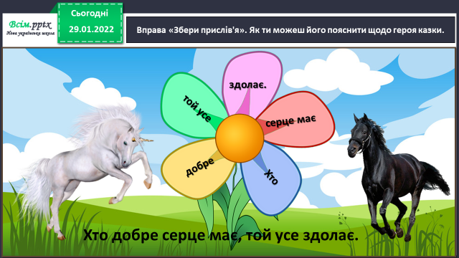

**6. Підсумок.**

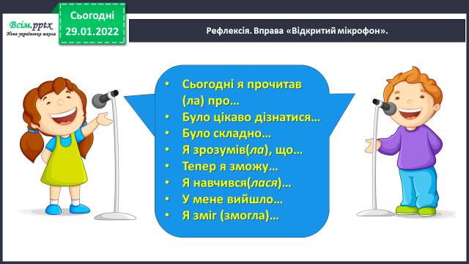**1) Вправа «Відкритий мікрофон».**

**2) Домашнє завдання.**

**Підручник с.99-100.**

**Прочитайте другу частину твору «Білячок».**

**Оберіть епізод для переказу.**